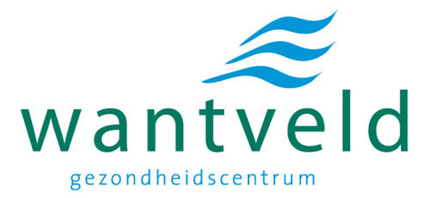  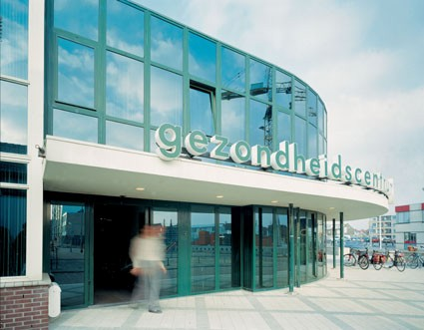  Gezondheidscentrum Wantveld is een samenwerkingsverband van huisartsen, fysiotherapeuten,  wijkverpleegkundigen en  maatschappelijk werkenden.  Ook wordt intensief samengewerkt met apothekers, psychiaters, psychologen, diëtisten en medisch specialisten.  Het is een dynamisch gezondheidscentrum dat steeds op zoek is naar vernieuwingen.  Kijk voor meer informatie op www.wantveld.nl.  Gezondheidscentrum Wantveld  Wantveld 9, 2202 NS Noordwijk  Postbus 100, 2200 AC Noordwijk  071 – 361 93 00 |  | Wordt jij onze nieuwe collega in deze uitdagende functie?  Voor onze geaccrediteerde huisartsenpraktijk zoeken wij een gediplomeerd  DOKTERSASSISTENT  voor 28-36 uur in de week, vanaf 1 september. (in overleg mogelijkheid tot eerder starten)  Wij hebben een gezellig team bestaande uit 10 doktersassistentes, 8 huisartsen en 6 praktijkondersteuners.  Arbeidsvoorwaarden zijn conform de CAO Huisartsenzorg.  Voor informatie en/of sollicitatie kun je contact opnemen met  Tineke Westerhout, coördinerend doktersassistente:  Telefoon: 071 – 361 93 00,  E-mail: westerhout@wantveld.nl.

